西安交通大学实验报告
课程名称：Python程序设计 实验名称：作业5文件的读写
学 院：__钱学森学院_________ 实 验 日 期 2018年3月 26日
班 级：___物理实验班52___ 姓 名：____胡金辉_____学号： 2150909013

诚信承诺：我保证本实验报告中的程序和本实验报告是我自己编写。

若是编程题，请写出题目、源程序和运行结果，其中运行结果要截图。题目少于3个时，删除后面的多余项，多于3个时自行添加）。请注意排版要整齐，测试要充分。

一、实验内容和结果
题目1 写文件
（1）编写程序，将5行以上的文字写入py2018.txt文件。文字内容可以是唐诗、校训、名言等。
（2）将上述程序改为函数，输入参数为含文字的列表和文件名。编写主程序，调用该函数实现文字的写入。函数格式如：mywrite(text, filename)
【源程序】
（1）
- poem=['送杜少府之任蜀州',
- '城阙辅三秦，风烟望五津。',
- '与君离别意，同是宦游人。',
- '海内存知己，天涯若比邻。',
- '无为在歧路，儿女共沾巾。']
- f=open('py2018.txt','w')
- for s in poem:
- f.write(s+'\n')
- f.close()

（2）
- def mywrite(text,filename):
- f=open(filename,'w')
- for s in text:
- f.write(s+'\n')
- f.close()
- return

- #main
- poem=['送杜少府之任蜀州',
- '王勃',
- '城阙辅三秦，风烟望五津。',
- '与君离别意，同是宦游人。',
- '海内存知己，天涯若比邻。',
- '无为在歧路，儿女共沾巾。']
- filename='py2018.txt'
- mywrite(poem,filename)
【运行结果】
（1）
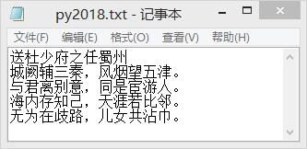
（2）
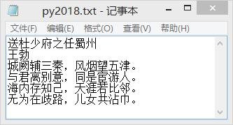

题目2 读文件
编写程序，读取py2018.txt中的文字，按行显示在屏幕上。注意，不能用readlines的结果直接显示。用readline和循环。
【源程序】
- f=open('py2018.txt','r')
- s=f.readline()
- while s!='':
- print(s,end='')
- s=f.readline()
- f.close()
【运行结果】
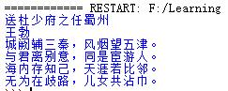
题目3 加行号
编写程序，将py2018a.py文件的内容加行号，再写入文件py2018b.txt中，行号和内容要列对齐。py2018a.py文件的内容是Python程序，自己复制一个文件即可。文件格式是ANSI。
【源程序】
- f1=open('py2018a.py','r')
- f2=open('py2018b.txt','w')

- lens=len(f1.readlines())
- f1.seek(0)
- for i in range(lens):
- s='{:0>6}'.format(str(i+1)+': ')+f1.readline()
- f2.write(s)

- f1.close()
- f2.close()
【运行结果】
Py2018a.py：
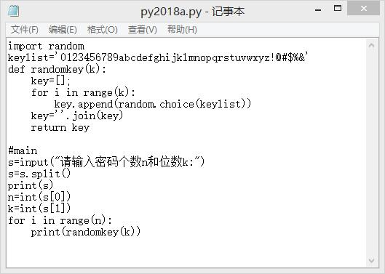
Py2018b.txt：
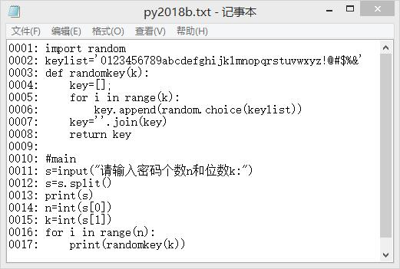
题目4 格式规范
编写程序，读取文本文件txt2018a.txt的内容，将每段文字的开头加4个空格，两个段落间加一个空行。写入txt2018b.txt中。
txt2018a.txt为ANSI文本文件，内容有段落，但段间没有空行或有多个空行，段首没有空格或有多个空格。
txt2018a.txt具体内容自己定义。
【源程序】
- f1=open('txt2018a.txt','r')
- f2=open('txt2018b.txt','w')
- lyrics=f1.readlines()

- for s in lyrics:
- if s!='\n':
- s=' '+s.lstrip()
- #不选择rstrip()函数是因为段末的空格并非需要删除的
- #而且会删掉段末本身自带的'\n'
- f2.write(s)
- f2.write('\n')

- f1.close()
- f2.close()
【运行结果】

Txt2018a.txt：
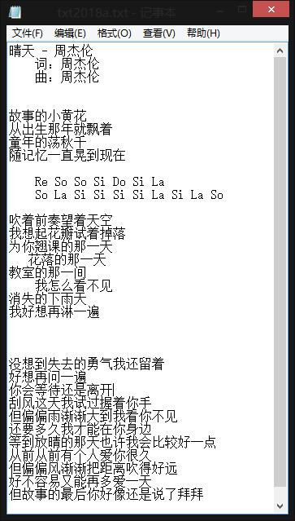
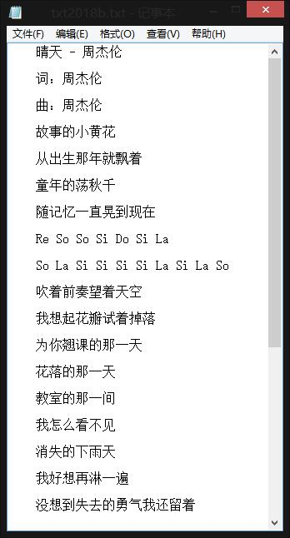
Txt2018b.txt：

题目5 成绩统计
有某班某科成绩单，内容和格式如下（具体内容见本文件末尾的附录），文件名为score1.txt, 请编写程序，读取数据，按成绩从高到低排序后将结果写到score2.txt中。统计90、80、70、60、以及不及格的人数，写在文件末尾，同时显示到屏幕上。
（1）文件的行数不定（不超过200行）。
（2）输入文件和输出文件名应分别为： score1.txt和score2.txt。(ANSI格式)
文件内容格式如下：
班级 学号 姓名 成绩
机械41 2140100001 刘一鸣 93
机械41 2140100002 倪秀琴 4
机械41 2140100003 李海洋 92
机械41 2140100004 丑晨 84
机械41 2140100005 甄明轩 40
【源程序】
- f1=open('score1.txt','r')
- f2=open('score2.txt','w')

- score=f1.readlines()
- lens=len(score)
- tot=[]
- tongji=[0,0,0,0,0]
- #格式化并统计
- for i in range(lens-1):
- tot.append(score[i+1].split())
- if int(tot[i][3])>=90:
- tongji[0]+=1
- elif int(tot[i][3])>=80:
- tongji[1]+=1
- elif int(tot[i][3])>=70:
- tongji[2]+=1
- elif int(tot[i][3])>=60:
- tongji[3]+=1
- else:
- tongji[4]+=1
- #排序
- for i in range(len(tot)-1):
- for j in range(len(tot)-1):
- if tot[j][3]<tot[j+1][3]:
- tot[j][3],tot[j+1][3]=tot[j+1][3],tot[j][3]

- f2.write('班级\t学号\t\t姓名\t成绩'+'\n')
- for i in range(len(tot)):
- f2.write(tot[i][0]+'\t'+tot[i][1]+'\t'+tot[i][2]+'\t'+tot[i][3]+'\n')
- string=['高于90分的有','高于80分的有','高于70分的有','高于60分的有','不及格的有']
- for i in range(5):
- f2.write(string[i]+str(tongji[i])+'个人\n')
- print(string[i]+str(tongji[i])+'个人')
- f1.close()
- f2.close()
【运行结果】
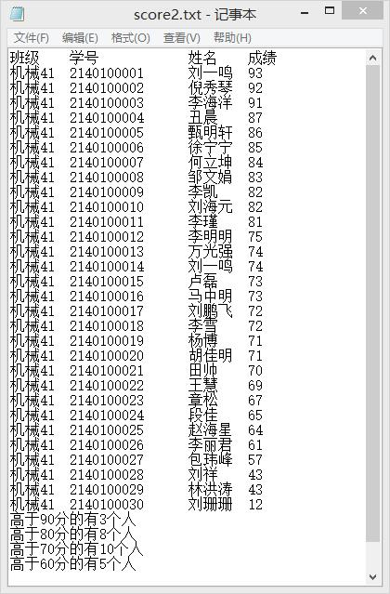
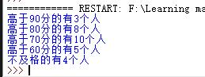
题目6 读utf-8文件
自己用windows的记事本编写一个utf-8格式的文本文件，不少于5行，有中文，使用python读取其中的内容并显示到屏幕上。
【源程序】
- f=open('mytext.txt','rb')
- r=next(f)
- r=r.decode('utf-8')
- print(r,end='')
- for r in f:
- r=r.decode('utf-8')
- print(r,end='')
【运行结果】
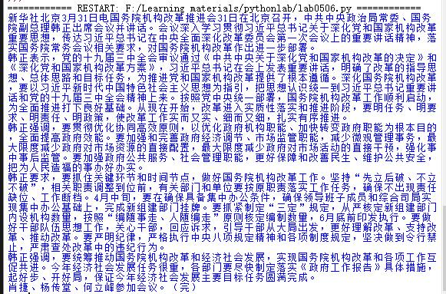

二、实验总结（写实验的收获和存在的问题，必写）
1.readlines()函数使用后注意文件的指针已经挪到最后，如果需要再重新读取，需要使用seek()函数重新定位指针。
2. Python 3中的File对象不支持next()方法。 Python 3有一个内置函数next()，它通过调用其next()方法从迭代器中检索下一个项目。 如果给定了默认值，则在迭代器耗尽返回此默认值，否则会引发StopIteration。 该方法可用于从文件对象读取下一个输入行。
语法
以下是next()方法的语法 -
next(iterator[,default])
Python
参数
- iterator − 要读取行的文件对象
- default − 如果迭代器耗尽则返回此默认值。 如果没有给出此默认值，则抛出 StopIteration 异常
返回值
- 此方法返回下一个输入行
3. str.encode(encoding="utf-8", errors="strict")
Return an encoded version of the string as a bytes object. Default encoding is 'utf-8'. errors may be given to set a different error handling scheme. The default for errors is 'strict', meaning that encoding errors raise a UnicodeError. Other possible values are 'ignore', 'replace', 'xmlcharrefreplace', 'backslashreplace' and any other name registered via codecs.register_error(), see section Error Handlers. For a list of possible encodings, see section Standard Encodings.
Changed in version 3.1: Support for keyword arguments added.
4. bytes.decode(encoding="utf-8", errors="strict")
bytearray.decode(encoding="utf-8", errors="strict")
Return a string decoded from the given bytes. Default encoding is 'utf-8'. errors may be given to set a different error handling scheme. The default for errors is 'strict', meaning that encoding errors raise a UnicodeError. Other possible values are 'ignore', 'replace' and any other name registered via codecs.register_error(), see section Error Handlers. For a list of possible encodings, see section Standard Encodings.
Note

Passing the encoding argument to str allows decoding any bytes-like object directly, without needing to make a temporary bytes or bytearray object.
Changed in version 3.1: Added support for keyword arguments.

